**Γ΄ Γυμνασίου**

**Παλαιότερα Θέματα Μαθηματικού Διαγωνισμού ¨Ευκλείδης¨- Ενδεικτικές λύσεις**

Εικόνα που περιέχει κείμενο, γραμματοσειρά, στιγμιότυπο οθόνης, έγγραφο

Περιγραφή που δημιουργήθηκε αυτόματα

Εικόνα που περιέχει κείμενο, στιγμιότυπο οθόνης, γραμματοσειρά, έγγραφο

Περιγραφή που δημιουργήθηκε αυτόματα

Εικόνα που περιέχει κείμενο, γραμματοσειρά, λευκό, άλγεβρα

Περιγραφή που δημιουργήθηκε αυτόματα

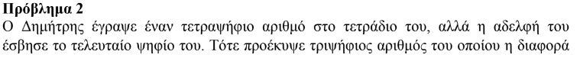

Εικόνα που περιέχει κείμενο, στιγμιότυπο οθόνης, γραμματοσειρά, έγγραφο

Περιγραφή που δημιουργήθηκε αυτόματα

Εικόνα που περιέχει κείμενο, γραμματοσειρά, γραφικός χαρακτήρας, έγγραφο

Περιγραφή που δημιουργήθηκε αυτόματα

Εικόνα που περιέχει κείμενο, στιγμιότυπο οθόνης, γραμματοσειρά, ασπρόμαυρο

Περιγραφή που δημιουργήθηκε αυτόματα

Εικόνα που περιέχει κείμενο, γραμματοσειρά, στιγμιότυπο οθόνης, έγγραφο

Περιγραφή που δημιουργήθηκε αυτόματα

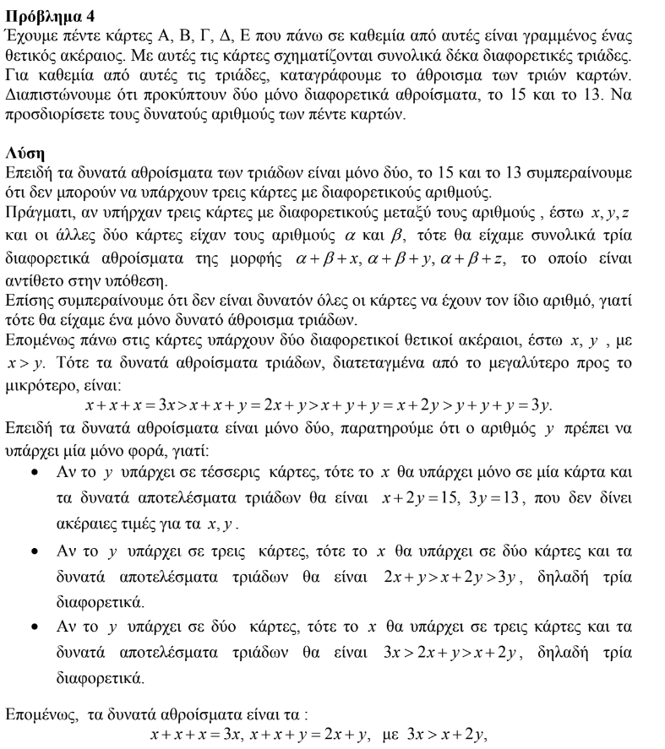

Εικόνα που περιέχει κείμενο, γραμματοσειρά, απόδειξη, λευκό

Περιγραφή που δημιουργήθηκε αυτόματα

Εικόνα που περιέχει κείμενο, γραμματοσειρά, γραφικός χαρακτήρας, αριθμός

Περιγραφή που δημιουργήθηκε αυτόματα

Εικόνα που περιέχει κείμενο, γραμματοσειρά, στιγμιότυπο οθόνης, έγγραφο

Περιγραφή που δημιουργήθηκε αυτόματα

Εικόνα που περιέχει κείμενο, στιγμιότυπο οθόνης, γραμματοσειρά, έγγραφο

Περιγραφή που δημιουργήθηκε αυτόματα

Εικόνα που περιέχει κείμενο, γραμματοσειρά, στιγμιότυπο οθόνης, λευκό

Περιγραφή που δημιουργήθηκε αυτόματα

Εικόνα που περιέχει κείμενο, γραμματοσειρά, λευκό, γραμμή

Περιγραφή που δημιουργήθηκε αυτόματα

Εικόνα που περιέχει κείμενο, γραμματοσειρά, γραφικός χαρακτήρας, διάγραμμα

Περιγραφή που δημιουργήθηκε αυτόματα

Εικόνα που περιέχει κείμενο, στιγμιότυπο οθόνης, γραμματοσειρά, άλγεβρα

Περιγραφή που δημιουργήθηκε αυτόματα

Εικόνα που περιέχει κείμενο, γραμματοσειρά, λευκό, στιγμιότυπο οθόνης

Περιγραφή που δημιουργήθηκε αυτόματα

Εικόνα που περιέχει κείμενο, γραμματοσειρά, στιγμιότυπο οθόνης, έγγραφο

Περιγραφή που δημιουργήθηκε αυτόματα

Εικόνα που περιέχει κείμενο, γραμματοσειρά, στιγμιότυπο οθόνης, λευκό

Περιγραφή που δημιουργήθηκε αυτόματα

Εικόνα που περιέχει κείμενο, γραμματοσειρά, απόδειξη, λευκό

Περιγραφή που δημιουργήθηκε αυτόματα